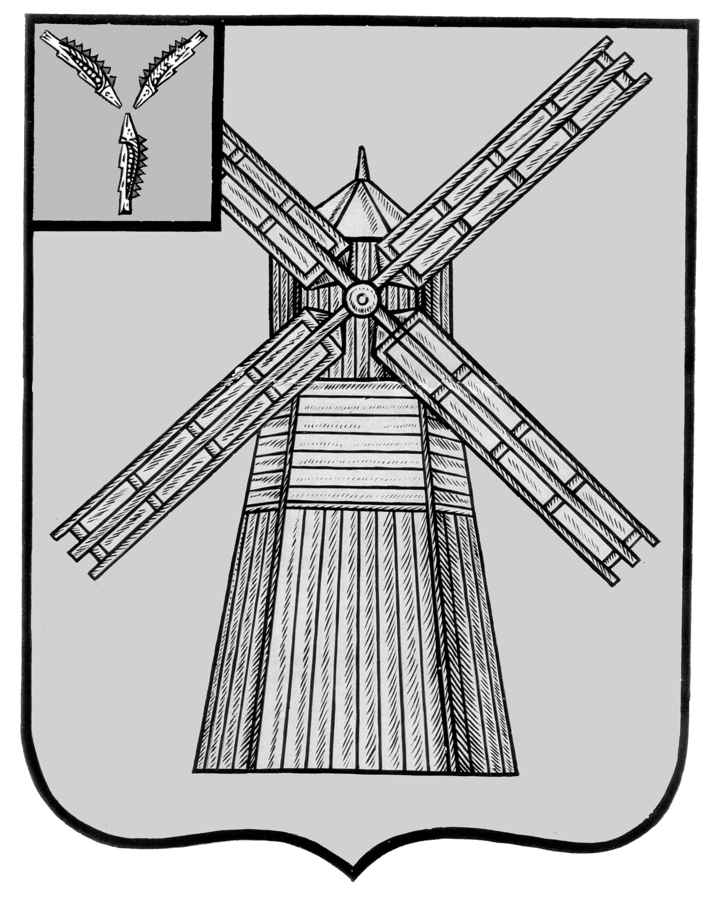
АДМИНИСТРАЦИЯ
ПИТЕРСКОГО МУНИЦИПАЛЬНОГО РАЙОНА
САРАТОВСКОЙ ОБЛАСТИ

П О С Т А Н О В Л Е Н И Е

от 2 апреля 2018 года №145
с. Питерка

Об оказании адресной материальной помощи гражданам, нуждающимся в социальной защите

В соответствии с Положением о Резервном фонде, в целях усиления материальной поддержки малоимущих граждан и обеспечения социальных гарантий при распределении адресной материальной помощи гражданам, нуждающимся в социальной защите, администрация муниципального района
ПОСТАНОВЛЯЕТ:
1. Утвердить:
1) Положение о порядке оказания адресной материальной помощи гражданам, нуждающимся в социальной защите согласно приложению №1.
2) Положение о комиссии по оказанию и распределении адресной материальной помощи гражданам, нуждающимся в социальной защите согласно приложению №2.
3) Состав комиссии по оказанию и распределении адресной материальной помощи гражданам, нуждающимся в социальной защите согласно приложению №3.
2. Разместить настоящее постановление на официальном сайте администрации Питерского муниципального района Саратовской области.
3. Настоящее постановление вступает в силу с момента официального опубликования.
4. Контроль за исполнением настоящего постановления возложить на заместителя главы администрации муниципального района по социальной сфере Брусенцеву Т.В.

Глава муниципального района С.И. Егоров

Приложение №1 к постановлению администрации муниципального района от 2 апреля 2018 года №145

ПОЛОЖЕНИЕ
о порядке оказания адресной материальной помощи гражданам, нуждающимся в социальной защите

1. Общие положения

1.1. Настоящее Положение определяет порядок оказания адресной материальной помощи гражданам, нуждающимся в социальной защите (далее - Положение).
1.2. Адресная материальная помощь (далее по тексту материальная помощь) предоставляется гражданам в виде денежных средств и предназначена для оказания неотложной помощи разового характера, направлена на поддержание жизнедеятельности граждан, попавших в трудную жизненную, экстремальную ситуацию или остро нуждающихся в социальной защите.
1.3. Предоставление материальной помощи основано на заявительном принципе о нуждаемости в ней граждан и дифференцированном подходе к определению размера помощи с учетом материального положения и состояния здоровья.
1.4. Материальная помощь предоставляется гражданам:
- зарегистрированным и постоянно проживающим на территории Питерского муниципального района;
- подавшим заявление лично в письменной или электронной форме, либо законным представителем от имени нуждающегося в администрацию Питерского муниципального района;
- признанным комиссией нуждающимися в социальной поддержке.
1.5. Материальная помощь оказывается не более одного раза в текущем году.
1.6. Предоставление материальной помощи осуществляется за счет средств, предусмотренных на эти цели в бюджете Питерского муниципального района на соответствующий год, с учетом текущего финансирования.
1.7. Для рассмотрения заявлений граждан и принятия решения об оказании им материальной помощи в администрации Питерского муниципального района создается Комиссия по оказанию и распределению адресной материальной помощи гражданам, нуждающимся в социальной защите (далее по тексту Комиссия).
1.8. Положение о Комиссии и ее состав утверждаются постановлением администрации Питерского муниципального района.
1.9. При рассмотрении заявлений граждан Комиссия учитывает:
1) причину и обстоятельства, побудившие заявителя обратиться за помощью;
2) материально-бытовое положение заявителя;
3) состав и доход семьи;
4) документы, подтверждающие произведенные расходы, либо потребности в средствах.
1.10. В соответствии с положительным решением Комиссии издается распоряжение об оказании материальной помощи.
1.11. Материальная помощь оказывается путём зачисления денежных средств на банковский счет гражданина в течение 30 календарных дней со дня издания распоряжения администрации муниципального района об оказании материальной помощи.

2. Категория граждан, имеющих право на получение адресной
материальной помощи

2.1. На материальную помощь имеют право зарегистрированные и проживающие на территории Питерского муниципального района следующие категории граждан:
1) граждане, оказавшиеся в трудной жизненной ситуации или в чрезвычайных обстоятельствах (жизненная ситуация может быть расценена как трудная в случаях: смерти (гибели) одного из членов семьи; утраты личного имущества полностью или частично в результате аварии, пожара или стихийного бедствия. Факт трудной жизненной ситуации подтверждается документами);
2) семьи с детьми, нуждающиеся по жизненным показаниям в медицинских препаратах, отсутствующих в перечне жизненно необходимых и важнейших лекарственных препаратов, утвержденном Распоряжением Правительства Российской Федерации.
2.2. Критериями нуждаемости граждан в материальной помощи являются:
1) полное отсутствие доходов;
2) совокупный среднедушевой доход ниже прожиточного минимума;
3) чрезвычайные обстоятельства семьи, требующие значительных расходов.

3. Размеры адресной материальной помощи, ее назначение

3.1. Комиссия имеет право назначить единовременную адресную материальную помощь заявителю в размере от 500 до 2000 рублей, нуждающемуся в социальной защите. В особых случаях, при коллегиальном решении комиссии сумма помощи может быть увеличена:
а) до 5000 рублей на сложное лечение или операцию и др.;
б) до 10000 рублей в чрезвычайных обстоятельствах (пожар, стихийные бедствия и др.);
в) до 50% от суммы средств, затраченных на приобретение медицинских препаратов, отсутствующих в перечне жизненно необходимых и важнейших лекарственных препаратов, утвержденном Распоряжением Правительства Российской Федерации.

4. Порядок оформления документов на оказание единовременной
адресной материальной помощи

4.1. Граждане, обратившиеся по вопросу оказания им материальной помощи, представляют заявление на имя главы Питерского муниципального
района.
Заявитель, либо его законный представитель, обязаны представить следующие документы:
1) копия документа, удостоверяющего личность заявителя (паспорт, справка об освобождении для лиц, освободившихся из мест лишения свободы);
2) справка с места жительства о составе членов семьи, зарегистрированных и проживающих по указанному адресу;
3) документы, подтверждающие среднедушевой доход заявителя за последние 3 месяца, предшествующих месяцу обращения, предусмотренные Федеральным законом от 05 апреля 2003 года №44-ФЗ «О порядке учета доходов и расчета среднедушевого дохода семьи и дохода одиноко проживающего гражданина для признания их малоимущими и оказания им государственной социальной помощи» (справки о доходах всех членов семьи, зарегистрированных на одной жилой площади с заявителем), документы, подтверждающие уважительную причину отсутствия дохода у родителей в семьях с несовершеннолетними детьми;
4) документы, подтверждающие наличие трудной жизненной ситуации (справки, акты соответствующих учреждений, организаций, подтверждающие факты пожара или стихийного бедствия, имущественных потерь заявителя);
5) документы с указанием медицинского учреждения, подтверждающие необходимость в проведении платной дорогостоящей медицинской помощи по жизненно важным показаниям, документы подтверждающие нуждаемость в дорогостоящих лекарственных препаратах, оригиналы документов, подтверждающих фактическое выполнение работ, услуг, приобретение товаров первой необходимости, договоров, накладных, счетов, квитанций и иных необходимых документов, оформленных на имя заявителя (в случае оформления документов на другое имя, заявителем пишется отдельное заявление с указанием причин по данной ситуации), рецептов и чеков на покупку лекарств;
6) копия справки МСЭ (ВТЭК), при наличии инвалидности;
7) копия свидетельства о смерти;
8) другие документы, подтверждающие обоснованность получения единовременной материальной помощи.
4.2. Специалисты ГАУ СО «Центр социального обслуживания населения Питерского района» (по согласованию) готовят акты обследования материально-бытового положения заявителя (установленного образца) и передают на рассмотрение Комиссии.
4.3. ГАУ СО «Центр социального обслуживания населения Питерского района» имеет право осуществлять дополнительную проверку сведений, предоставленных гражданином.
4.4. Заявления об оказании материальной помощи рассматриваются комиссией в течение 30 календарных дней со дня их подачи.
4.5. Комиссия обязана давать подробные разъяснения о порядке и условиях предоставления и оформления необходимых документов.

5. Расчет среднедушевого дохода граждан

5.1. Расчет среднедушевого дохода граждан производится на основании документов, предоставленных в Комиссию.
Расчет среднедушевого дохода неработающих пенсионеров производится на основание справки из пенсионного фонда о размере пенсии.
5.2. Учет доходов и расчет среднедушевого дохода семьи или одиноко проживающего гражданина для оказания материальной помощи осуществляется в порядке, установленном для учета доходов и расчета среднедушевого дохода в целях признания граждан малоимущими и оказания им государственной социальной помощи.
5.3. При расчете среднедушевого дохода семьи и дохода одиноко проживающего гражданина учитываются все виды доходов, полученные каждым членом семьи или одиноко проживающим гражданином в денежной форме.
Из дохода семьи исключается сумма уплаченных алиментов.
5.4. Расчет среднедушевого дохода неработающих пенсионеров, достигших пенсионного возраста, производится исходя из дохода за последние 3 месяца.
Расчет среднедушевого дохода граждан, оказавшихся в трудной жизненной ситуации, производится исходя из суммы доходов членов семьи за 3 последних календарных месяца, предшествующих месяцу подачи заявления. Среднедушевой доход рассчитывается путем деления одной трети суммы доходов за указанный период на число членов семьи.

6. Обследование материально-бытовых условий граждан, обратившихся с заявлением об оказании единовременной адресной материальной помощи

6.1. Обследование материально-бытовых условий граждан, обратившихся с заявлением об оказании единовременной адресной материальной помощи, проводится с целью определения нуждаемости заявителя.
6.2. Обследование материально-бытовых условий граждан, обратившихся с заявлением об оказании единовременной адресной материальной помощи, проводится комиссией в составе не менее 3-х человек, формируемой из числа специалистов ГАУ СО «Центр социального обслуживания населения Питерского района» (по согласованию), представителей администрации муниципального района, актива сельских поселений.
6.3. Комиссия по обследованию материально-бытовых условий проводит обследование по месту фактического жительства заявителя. По результатам обследования составляется акт.
6.4. Акт обследования материально-бытовых условий заявителя подписывается всеми членами комиссии.
6.5. При необходимости запрашивается из администрации сельского поселения материал, характеризующий заявителя, проверяется достоверность представленных заявителем документов (о составе семьи, доходах и т.д.).

7. Решение об оказании адресной материальной помощи

7.1. Комиссия по оказанию и распределению адресной материальной помощи гражданам, нуждающимся в социальной защите, рассматривает поданное гражданином на имя главы Питерского муниципального района личное заявление и приложенные к нему подтверждающие документы. При определении размера единовременной адресной материальной помощи Комиссия учитывает материально-бытовое положение заявителя, состав и доход семьи заявителя, причины и обстоятельства, побудившие заявителя к обращению за помощью, документы, подтверждающие произведенные расходы или потребность в средствах.
7.2. Решение об оказании единовременной адресной материальной помощи выносится на основании всестороннего изучения результатов проведенного обследования, представленных документов, подтверждающих чрезвычайные обстоятельства и сравнительного анализа среднедушевого дохода семьи (одиноко проживающего гражданина) и величины прожиточного минимума, установленной по основным социально-демографическим группам населения в Саратовской области, с учетом полученных в текущем году других видов социальной помощи.
7.3. Решение об оказании или об отказе в оказании единовременной адресной материальной помощи принимается Комиссией коллегиально (большинством голосов) и оформляется протоколом.
7.4. Размер предоставляемой материальной помощи в каждом конкретном случае устанавливается индивидуально с учетом представленных документов.
7.5. Решение об оказании единовременной материальной помощи либо об отказе в ее оказании принимается в течение 30 календарных дней.
7.6. Единовременная материальная помощь оказывается одному и тому же гражданину (семье) не чаще 1 раза в год.
7.7. Протокол комиссии является основанием для принятия распоряжения администрации Питерского муниципального района об оказании адресной материальной помощи.

8. Основания для отказа в предоставлении
единовременной адресной материальной помощи

8.1. Отсутствие трудной жизненной ситуации или чрезвычайной ситуации, установленной в ходе обследования материально-бытовых условий.
8.2. Отсутствие у гражданина регистрации по месту жительства, а также постоянного проживания на территории Питерского муниципального района.
8.3. Представление неполных и заведомо недостоверных сведений и документов, не подтверждающих нахождение гражданина в трудной жизненной ситуации.
8.4. Отсутствие (не предоставление) возможности провести обследование материально-бытовых условий проживания заявителя.
8.5. Отсутствие дохода заявителя (членов его семьи) по неуважительной причине, наличие в семье трудоспособных граждан, не предпринимающих никаких действий по своему трудоустройству.
8.6. Неполучение (или не оформление) мер социальной поддержки и социальной помощи, гарантированных заявителю и его членам семьи согласно действующему законодательству.
8.7. Ведение аморального образа жизни (выявленного в ходе проведения обследования материально-бытовых условий жизни заявителя).
8.8. Самостоятельное разрешение трудной жизненной ситуации заявителем (семьей заявителя).
8.9. В случае смерти гражданина.
8.10. Освоение лимита ассигнований, предусмотренных на текущий год в бюджете Питерского муниципального района на указанные цели.
Уведомление об отказе в оказании единовременной материальной помощи направляется по месту фактического жительства заявителя с указанием причин отказа в течение 5 рабочих дней со дня его принятия.

9. Порядок выплаты адресной материальной помощи

9.1. Материальная помощь оказывается путём зачисления денежных средств на банковский счет гражданина в течение 30 календарных дней со дня издания распоряжения администрации муниципального района об оказании материальной помощи.

10. Источники финансирования и порядок выделения средств на адресную материальную помощь

10.1. Источниками оказания единовременной материальной помощи являются средства бюджета муниципального района.
10.2. Адресная материальная помощь может быть оказана гражданам, нуждающимся в социальной защите, только при наличии средств на эти цели.
10.3. Учет расходования средств, направляемых на оказание адресной материальной помощи, осуществляется финансовым управлением администрации Питерского муниципального района.

ВЕРНО: руководитель аппарата администрации
муниципального района И.А. Серяпина

Приложение №2 к постановлению администрации муниципального района от 2 апреля 2018 года №145

ПОЛОЖЕНИЕ
о комиссии по оказанию и распределению адресной материальной помощи гражданам, нуждающимся в социальной защите

1. Комиссия по оказанию и распределению адресной материальной помощи гражданам, нуждающимся в социальной защите (далее по тексту Комиссия), создается с целью адресного использования бюджетных средств и поддержания уровня жизни малоимущих семей, а также малоимущих одиноко проживающих граждан, среднедушевой доход которых ниже величины прожиточного минимума, установленного в Саратовской области, а также гражданам, находящимся в трудной жизненной ситуации.
2. Комиссия руководствуется в своей деятельности Конституцией Российской Федерации, законодательством Российской Федерации, законодательством Саратовской области, постановлениями и распоряжениями администрации Питерского муниципального района, решениями Собрания депутатов Питерского муниципального района, а также настоящим Положением.
3. Руководство работой Комиссии осуществляет председатель, который организует ее работу, осуществляет контроль за ведением делопроизводства, несет ответственность за обеспечение условий и качества работы Комиссии.
В отсутствие председателя (или по поручению его) полномочия осуществляет заместитель председателя Комиссии. Организационное обеспечение деятельности Комиссии, ведение протокола заседания осуществляет секретарь Комиссии.
Заседание Комиссии правомочно, если на нем присутствует не менее 2/3 ее состава.
4. Функции Комиссии:
1) Рассматривает заявления граждан об оказании адресной материальной помощи (далее по тексту – материальная помощь), которая оказывается на основании письменного заявления гражданина (его опекуна, попечителя, другого законного представителя) в адрес главы Питерского муниципального района, с указанием фамилии, имени, отчества заявителя, причины обращения за адресной помощью, адреса места жительства (регистрации), контактных телефонов.
2) Принимает решение об оказании материальной помощи гражданам (семьям) на основании заявления и акта материально-бытового обследования условий проживания заявителя (далее – Акт).
3) Определяет размер материальной помощи.
4) Принимает решение об отказе гражданину (семье) в оказании материальной помощи в порядке, утвержденном Положением о порядке оказания адресной материальной помощи гражданам, нуждающимся в социальной защите.
5. Заявление на оказание материальной помощи рассматривается Комиссией в течение 30 календарных дней со дня подачи заявления.
6. Решение Комиссии принимается простым большинством голосов от числа членов, присутствующих на заседании, путем открытого голосования. В случае равенства голосов голос председателя Комиссии является решающим.
Распоряжение администрации муниципального района об оказании материальной помощи либо уведомление об отказе в ее предоставлении сообщается заявителю письменно, с указанием суммы оказанной помощи, либо причин отказа в течение 5 рабочих дней со дня его принятия.
7. Заседание Комиссии проводятся по мере необходимости, но не реже одного раза в месяц.
8. Заседание Комиссии оформляется протоколом. По каждому заявлению принимается решение, которое подписывается председателем и секретарем комиссии.
9. Информация о заявителе, полученная членами Комиссии является конфиденциальной и не подлежит разглашению третьим лицам.

ВЕРНО: руководитель аппарата администрации
муниципального района И.А. Серяпина

Приложение №3 к постановлению администрации муниципального района от 2 апреля 2018 года №145

СОСТАВ
комиссии по оказанию и распределению адресной материальной помощи
гражданам, нуждающимся в социальной защите

Брусенцева Татьяна Викторовна | - заместитель главы администрации Питерского муниципального района по социальной сфере, председатель Комиссии;
Серяпина Ирина Анатольевна | - руководитель аппарата администрации Питерского муниципального района, заместитель председателя Комиссии;
Камкина Юлия Юрьевна | - специалист 1 категории по труду администрации Питерского муниципального района, секретарь Комиссии
Члены Комиссии:
Захарова Наталья Витальевна | - председатель комитета по экономике, управлению имуществом и закупкам администрации Питерского муниципального района;
Смурная Светлана Борисовна | - директор ГАУ СО «Центр социальной защиты населения Питерского района» (по согласованию);
Боженко Александр Анатольевич | - главный врач ГУЗ СО «Питерская районная больница» (по согласованию);
Колотовкина Людмила Константиновна | - председатель Совета ветеранов (пенсионеров) войны, труда, вооруженных сил и правоохранительных органов Питерского муниципального района (по согласованию).

ВЕРНО: руководитель аппарата администрации
муниципального района И.А. Серяпина

